2016-2017学年江西省上饶市高二（上）期末数学试卷（文科）

一、选择题：共12小题，每小题5分，共60分，在每个小题给出的四个选项中，只有一项是符合题目要求。
1．某单位有老年人27人，中年人54人，青年人81人，为了调查他们的身体状况，从中抽取样本容量为36的样本，最适合的抽取样本的方法是（ ）
A．简单随机抽样 B．系统抽样 C．分层抽样 D．抽签法
2．已知a，b∈R，下列命题正确的是（ ）
A．若a＞b，则|a|＞|b| B．若a＞b，则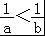
C．若|a|＞b，则a²＞b² D．若a＞|b|，则a²＞b²
3．若a＞0且a≠1，b＞0，则“log_{a}b＞0”是“（a一1）（b一1）＞0”的（ ）
A．充分不必要条件 B．必要不充分条件
C．充要条件 D．既不充分也不必要条件
4．甲，乙，丙，丁四位同学各自对A，B两变量的线性相关试验，并用回归分析方法分别求得相关系数r如表：
 | 甲 | 乙 | 丙 | 丁
r | 0.82 | 0.78 | 0.69 | 0.85
则这四位同学的试验结果能体现出A，B两变量有更强的线性相关性的是（ ）
A．甲 B．乙 C．丙 D．丁
5．设一组数据的方差是0.1，将这组数据的每个数据都乘以10，所得到的一组新数据的方差是（ ）
A．10 B．0.1 C．0.001 D．100
6．命题“∀x∈R，x²﹣2x+4≤0”的否定为（ ）
A．∀x∈R，x²﹣2x+4≥0 B．∀x∉R，x²﹣2x+4≤0
C．∃x∈R，x²﹣2x+4＞0 D．∃x∉R，x²﹣2x+4＞0
7．把一颗骰子投掷两次，第一次出现的点数记为m，第二次出现的点数记为n，方程组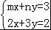只有一组解的概率是（ ）
A． B． C． D．
8．当点M（x，y）在如图所示的三角形ABC内（含边界）运动时，目标函数z=kx+y取得最大值的一个最优解为（1，2），则实数k的取值范围是（ ）
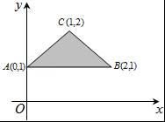
A．（﹣∞，﹣1]∪[1，+∞） B．[﹣1，1] C．（﹣∞，﹣1）∪（1，+∞） D．（﹣1，1）
9．如图给出的是计算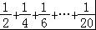的值的一个程序框图，其中判断框内应填入的条件是（ ）
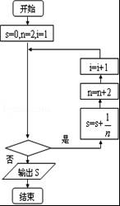
A．i≤10 B．i≤9 C．i＜10 D．i＜9
10．甲、乙、丙三位同学上课后独立完成5道自我检测题，甲及格概率为，乙及格概率为，丙及格概率为，则三人中至少有一人及格的概率为（ ）
A． B． C． D．
11．设z=+i，则z+z²﹣z³=（ ）
A．2z B．﹣2z C．2 D．﹣2
12．某公共汽车站，每隔15分钟有一辆车出发，并且出发前在车站停靠3分钟，则某人随机到达该站的候车时间不超过10分钟的概率为（ ）
A． B． C． D．

二、填空题（本大题共4个小题，每小题5分，共20分）。
13．某公司的广告费支出x与销售额y（单位：万元）之间有下列对应数据：
x | 2 | 4 | 5 | 6 | 8
y | 30 | 40 | 60 | 50 | 70
由资料显示y对x呈线性相关关系．根据上表提供的数据得到回归方程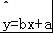中的b=6.5，预测销售额为115万元时约需 万元广告费．
14．甲、乙两组各有三名同学，她们在一次测试中的成绩的茎叶图如图所示，如果分别从甲、乙两组中随机选取一名同学，则这两名同学的成绩之差的绝对值不超过3的概率是 ．
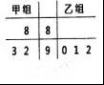
15．设x，y满足约束条件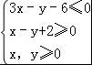，若目标函数z=ax+by（a＞0，b＞0）的最大值为6，求+的最小值．
16．研究问题：“已知关于x的不等式ax²﹣bx+c＞0的解集为（1，2），则关于x的不等式cx²﹣bx+a＞0有如下解法：由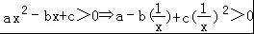，令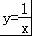，则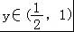，所以不等式cx²﹣bx+a＞0的解集为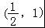．参考上述解法，已知关于x的不等式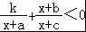的解集为（﹣2，﹣1）∪（2，3），则关于x的不等式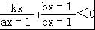的解集 ．

三、解答题（解答题应写出必要计算过程，推理步骤和文字说明，共70分）
17．（1）已知x＞2，求x+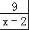的最小值；
（2）计算：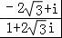 +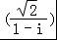²⁰¹⁶．
18．近几年出现各种食品问题，食品添加剂会引起血脂增高、血压增高、血糖增高等疾病．为了解三高疾病是否与性别有关，医院随机对入院的60人进行了问卷调查，得到了如下的列联表：
 | 患三高疾病 | 不患三高疾病 | 合计
男 |  | 6 | 30
女
合计 | 36
（1）请将如图的列联表补充完整；若用分层抽样的方法在患三高疾病的人群中抽9人，其中女性抽多少人？
（2）为了研究三高疾病是否与性别有关，
请计算出统计量K²，并说明你有多大的把握认为三高疾病与性别有关？
下面的临界值表供参考：
P（K²≥k） | 0.15 | 0.10 | 0.05 | 0.025 | 0.010 | 0.005 | 0.001
k | 2.072 | 2.706 | 3.841 | 5.024 | 6.635 | 7.879 | 10.828
（参考公式K²=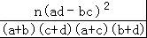，其中n=a+b+c+d）
19．已知m∈R，命题p：对任意x∈[0，1]，不等式2x﹣2≥m²﹣3m恒成立；命题q：存在x∈[﹣1，1]，使得m≤ax成立．
（1）若p为真命题，求m的取值范围；
（2）当a=1，若p∧q为假，p∨q为真，求m的取值范围．
20．某高中有高一新生500名，分成水平相同的A，B两类进行教学实验．为对比教学效果，现用分层抽样的方法从A、B两类学生中分别抽取了40人、60人进行测试．
（Ⅰ）求该学校高一新生A、B两类学生各多少人？
（Ⅱ）经过测试，得到以下三个数据图表：
图一：75分以上A、B两类参加测试学生成绩的茎叶图（茎、叶分别是十位和个位上的数字）（如图1）
图二：100名测试学生成绩的频率分布直方图2；
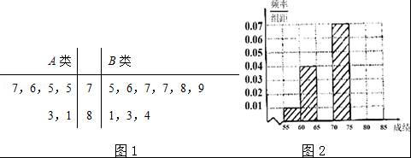
表一：100名测试学生成绩频率分布表；
组号 | 分组 | 频数 | 频率
1 | [55，60） | 5 | 0.05
2 | [60，65） | 20 | 0.20
3 | [65，70）
4 | [70，75） | 35 | 0.35
5 | [75，80）
6 | [80，85）
合计 |  | 100 | 1.00
①先填写频率分布表（表一）中的六个空格，然后将频率分布直方图（图二）补充完整；
②该学校拟定从参加考试的79分以上（含79分）的B类学生中随机抽取2人代表学校参加市比赛，求抽到的2人分数都在80分以上的概率．
21．解关于x的不等式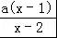＞2（其中a≤1）
22．已知二次函数f（x）=ax²+bx+c（a，b，c∈R），当x∈[﹣1，1]时，|f（x）|≤1．
（1）求证：|b|≤1；
（2）若f（0）=﹣1，f（1）=1，求f（x）的表达式．

2016-2017学年江西省上饶市高二（上）期末数学试卷（文科）
参考答案与试题解析

一、选择题：共12小题，每小题5分，共60分，在每个小题给出的四个选项中，只有一项是符合题目要求。
1．某单位有老年人27人，中年人54人，青年人81人，为了调查他们的身体状况，从中抽取样本容量为36的样本，最适合的抽取样本的方法是（ ）
A．简单随机抽样 B．系统抽样 C．分层抽样 D．抽签法
【考点】分层抽样方法．
【分析】由题意根据总体由差异比较明显的几部分构成可选择．
【解答】解：总体由差异比较明显的几部分构成，故应用分层抽样．
故选C

2．已知a，b∈R，下列命题正确的是（ ）
A．若a＞b，则|a|＞|b| B．若a＞b，则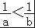
C．若|a|＞b，则a²＞b² D．若a＞|b|，则a²＞b²
【考点】四种命题．
【分析】对于错误的情况，只需举出反例，而对于C，D需应用同向正的不等式两边平方后不等号方向不变这一结论．
【解答】解：A．错误，比如3＞﹣4，便得不到|3|＞|﹣4|；
B．错误，比如3＞﹣4，便得不到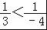；
C．错误，比如|3|＞﹣4，得不到3²＞（﹣4）²；
D．正确，a＞|b|，则a＞0，根据不等式的性质即可得到a²＞b²．
故选D．

3．若a＞0且a≠1，b＞0，则“log_{a}b＞0”是“（a一1）（b一1）＞0”的（ ）
A．充分不必要条件 B．必要不充分条件
C．充要条件 D．既不充分也不必要条件
【考点】必要条件、充分条件与充要条件的判断．
【分析】根据充分条件和必要条件的定义进行判断即可．
【解答】解：若a＞1，由log_{a}b＞0得b＞1，
若0＜a＜1，由log_{a}b＞0得0＜b＜1，则（a﹣1）（b﹣1）＞0成立，
若（a﹣1）（b﹣1）＞0则a＞1且b＞1或0＜a＜1且0＜b＜1，
则log_{a}b＞0成立，
故“log_{a}b＞0”是“（a﹣1）（b﹣1）＞0”成立的充要条件，
故选：C

4．甲，乙，丙，丁四位同学各自对A，B两变量的线性相关试验，并用回归分析方法分别求得相关系数r如表：
 | 甲 | 乙 | 丙 | 丁
r | 0.82 | 0.78 | 0.69 | 0.85
则这四位同学的试验结果能体现出A，B两变量有更强的线性相关性的是（ ）
A．甲 B．乙 C．丙 D．丁
【考点】相关系数．
【分析】根据相关系数的绝对值越接近于1，相关性越强可判．
【解答】解：由相关系数的意义可知，相关系数的绝对值越接近于1，相关性越强，
结合题意可知丁的线性相关性更强，
故选：D

5．设一组数据的方差是0.1，将这组数据的每个数据都乘以10，所得到的一组新数据的方差是（ ）
A．10 B．0.1 C．0.001 D．100
【考点】极差、方差与标准差．
【分析】D（aX+b）=a²D（X）．由此能求出新数据的方差．
【解答】解：一组数据的方差是0.1，
将这组数据的每个数据都乘以10，
所得到的一组新数据的方差是：10²×0.1=10．
故选：A．

6．命题“∀x∈R，x²﹣2x+4≤0”的否定为（ ）
A．∀x∈R，x²﹣2x+4≥0 B．∀x∉R，x²﹣2x+4≤0
C．∃x∈R，x²﹣2x+4＞0 D．∃x∉R，x²﹣2x+4＞0
【考点】命题的否定．
【分析】根据题意，给出的命题是全称命题，则其否定形式为特称命题，分析选项，可得答案．
【解答】解：分析可得，命题“∀x∈R，x²﹣2x+4≤0”是全称命题，
则其否定形式为特称命题，
为∃x∈R，x²﹣2x+4＞0，
故选C．

7．把一颗骰子投掷两次，第一次出现的点数记为m，第二次出现的点数记为n，方程组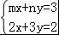只有一组解的概率是（ ）
A． B． C． D．
【考点】古典概型及其概率计算公式．
【分析】可得方程组无解的情况共（2，3）（4，6）两种，进而可得方程组只有一组解共有36﹣2=34种情形，由概率公式可得．
【解答】解：由题意可得m和n的取值共6×6=36种取法，
而方程组无解的情况共（2，3）（4，6）两种，
方程组没有无数个解得情形，
故方程组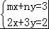只有一组解共有36﹣2=34种情形，
∴所求概率为P==
故选：D

8．当点M（x，y）在如图所示的三角形ABC内（含边界）运动时，目标函数z=kx+y取得最大值的一个最优解为（1，2），则实数k的取值范围是（ ）
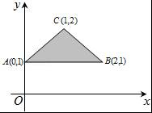
A．（﹣∞，﹣1]∪[1，+∞） B．[﹣1，1] C．（﹣∞，﹣1）∪（1，+∞） D．（﹣1，1）
【考点】简单线性规划的应用．
【分析】先根据约束条件的可行域，再利用几何意义求最值，z=kx+y表示直线在y轴上的截距，﹣k表示直线的斜率，只需求出k的取值范围时，直线z=kx+y在y轴上的截距取得最大值的一个最优解为（1，2）即可．
【解答】解：由可行域可知，直线AC的斜率=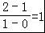，
直线BC的斜率=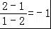，
当直线z=kx+y的斜率介于AC与BC之间时，C（1，2）是该目标函数z=kx+y的最优解，
所以k∈[﹣1，1]，
故选B．

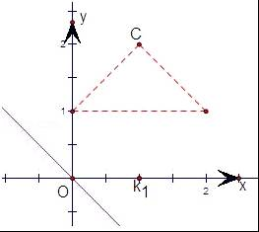
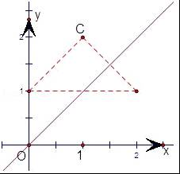

9．如图给出的是计算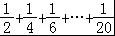的值的一个程序框图，其中判断框内应填入的条件是（ ）
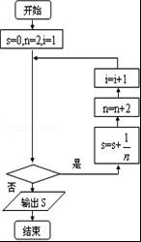
A．i≤10 B．i≤9 C．i＜10 D．i＜9
【考点】循环结构．
【分析】由程序中的变量、各语句的作用，结合流程图所给的顺序，可知当条件满足时，用+s的值代替s得到新的s，并用n+2代替n、用i+1代替i，直到条件不能满足时，输出最后算出的s值．由此结合题意即可得到本题答案．
【解答】解：由题意，该程序按如下步骤运行
经过第一次循环得到s=，n=4，i=2；经过第二次循环得到s=+，n=6，i=3；
经过第三次循环得到s=++，n=8，i=4；
…
看到S中最后一项的分母与i的关系是：分母=2（i﹣1）
∴20=2（i﹣1）解得i=11时需要输出
所以判断框的条件应为i≤10
故选A

10．甲、乙、丙三位同学上课后独立完成5道自我检测题，甲及格概率为，乙及格概率为，丙及格概率为，则三人中至少有一人及格的概率为（ ）
A． B． C． D．
【考点】相互独立事件的概率乘法公式．
【分析】先求出甲、乙、丙三位同学不及格的概率，三人中至少有一人及格的对立事件为三人都不及格，求出三人都不及格
则三人中至少有一人及格的概率为1减三人都不及格的概率．
【解答】解：设甲及格为事件A乙及格为事件B，丙及格为事件C，则P（A）=，P（B）=，P（C）=
∴P（）=，P（）=，P（）=
格，
则P（）=P（）P（）P（）=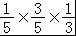=
∴P（ABC）=1﹣P（）=
故选D

11．设z=+i，则z+z²﹣z³=（ ）
A．2z B．﹣2z C．2 D．﹣2
【考点】复数代数形式的混合运算．
【分析】根据题意和复数代数形式的混合运算求出z²、z³，代入z+z²﹣z³化简即可．
【解答】解：∵z=+i，∴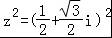=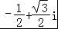，
∴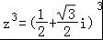=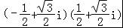=﹣1，
即z+z²﹣z³=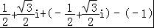=1=2z，
故选A．

12．某公共汽车站，每隔15分钟有一辆车出发，并且出发前在车站停靠3分钟，则某人随机到达该站的候车时间不超过10分钟的概率为（ ）
A． B． C． D．
【考点】几何概型．
【分析】由乘客到达车站的时刻是任意的知这是一个几何概型，公共汽车站，每隔15分钟有一辆车出发，知事件总数包含的时间长度是15，满足一个乘客候车时间不超过10分钟的事件包含的时间长度是13，由几何概型公式得到结果．
【解答】解：由题意知这是一个几何概型，
∵公共汽车站每隔15分钟有一辆汽车到达，
∴事件总数包含的时间长度是15，
满足一个乘客候车时间不超过10分钟的事件包含的时间长度是13，
由几何概型公式得到P=，
故选C．

二、填空题（本大题共4个小题，每小题5分，共20分）。
13．某公司的广告费支出x与销售额y（单位：万元）之间有下列对应数据：
x | 2 | 4 | 5 | 6 | 8
y | 30 | 40 | 60 | 50 | 70
由资料显示y对x呈线性相关关系．根据上表提供的数据得到回归方程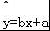中的b=6.5，预测销售额为115万元时约需 15 万元广告费．
【考点】线性回归方程．
【分析】先求出横标和纵标的平均数，写出样本中心点，根据所给的b的值，写出线性回归方程，把样本中心点代入求出b的值，再代入数值进行预报．
【解答】解：∵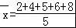=5，
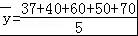=50，
∴这组数据的样本中心点是（5，50）
∵b=6.5，
∴y=6.5x+a，
把样本中心点代入得a=19.75
∴线性回归方程是y=6.5x+17.75
当y=115时，x≈15
故答案为：15

14．甲、乙两组各有三名同学，她们在一次测试中的成绩的茎叶图如图所示，如果分别从甲、乙两组中随机选取一名同学，则这两名同学的成绩之差的绝对值不超过3的概率是 ．
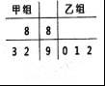
【考点】列举法计算基本事件数及事件发生的概率．
【分析】基本事件总数n=3×3=9，这两名同学的成绩之差的绝对值不超过3的基本事件只有一个，由此利用对立事件概率计算公式能求出这两名同学的成绩之差的绝对值不超过3的概率．
【解答】解：分别从甲、乙两组中随机选取一名同学，
基本事件总数n=3×3=9，
这两名同学的成绩之差的绝对值超过3的基本事件只有一个：（88，92），
∴这两名同学的成绩之差的绝对值不超过3的概率p=1﹣=．
故答案为：．

15．设x，y满足约束条件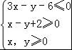，若目标函数z=ax+by（a＞0，b＞0）的最大值为6，求+的最小值．
【考点】简单线性规划．
【分析】作出不等式对应的平面区域，利用线性规划的知识先求出a，b的关系，然后利用基本不等式求+的最小值．
【解答】解：由z=ax+by（a＞0，b＞0）得y=﹣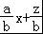，
作出可行域如图：
∵a＞0，b＞0，
∴直线y=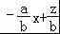的斜率为负，且截距最大时，z也最大．
平移直线y=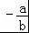，由图象可知当此直线经过点A时，
直线的截距最大，此时z也最大．
由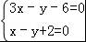，解得A（4，6）．
此时z=4a+6b=12，
即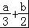=1，
则+=（+）（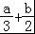）=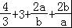≥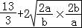=，
当且仅当a=b时取=号，
所以+的最小值为：．
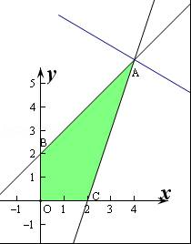

16．研究问题：“已知关于x的不等式ax²﹣bx+c＞0的解集为（1，2），则关于x的不等式cx²﹣bx+a＞0有如下解法：由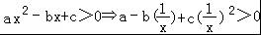，令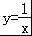，则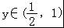，所以不等式cx²﹣bx+a＞0的解集为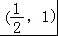．参考上述解法，已知关于x的不等式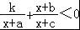的解集为（﹣2，﹣1）∪（2，3），则关于x的不等式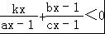的解集 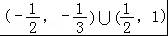 ．
【考点】类比推理．
【分析】先明白题目所给解答的方法：ax²﹣bx+c＞0化为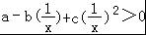，类推为cx²﹣bx+a＞0，解答不等式；然后依照所给定义解答题目即可．
【解答】解：关于x的不等式 +＜0的解集为（﹣2，﹣1）∪（2，3），
用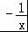替换x，不等式可以化为：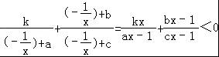可得 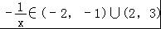
可得 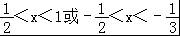
故答案为：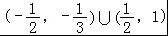．

三、解答题（解答题应写出必要计算过程，推理步骤和文字说明，共70分）
17．（1）已知x＞2，求x+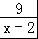的最小值；
（2）计算：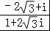 +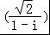²⁰¹⁶．
【考点】复数代数形式的混合运算；基本不等式．
【分析】（1）根据题意和基本不等式求出式子的最小值；
（2）根据复数代数形式的乘除运算化简后求出答案．
【解答】解：（1）∵x＞2，则x﹣2＞0，
∴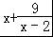=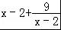+2
≥2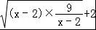=8，
当且仅当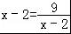时取等号，即x=5，
∴的最小值是8；
（2）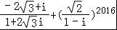=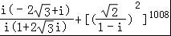
=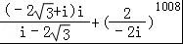=i+1．

18．近几年出现各种食品问题，食品添加剂会引起血脂增高、血压增高、血糖增高等疾病．为了解三高疾病是否与性别有关，医院随机对入院的60人进行了问卷调查，得到了如下的列联表：
 | 患三高疾病 | 不患三高疾病 | 合计
男 | 24 | 6 | 30
女 | 12 | 18 | 30
合计 | 36 | 24 | 60
（1）请将如图的列联表补充完整；若用分层抽样的方法在患三高疾病的人群中抽9人，其中女性抽多少人？
（2）为了研究三高疾病是否与性别有关，
请计算出统计量K²，并说明你有多大的把握认为三高疾病与性别有关？
下面的临界值表供参考：
P（K²≥k） | 0.15 | 0.10 | 0.05 | 0.025 | 0.010 | 0.005 | 0.001
k | 2.072 | 2.706 | 3.841 | 5.024 | 6.635 | 7.879 | 10.828
（参考公式K²=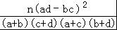，其中n=a+b+c+d）
【考点】频率分布折线图、密度曲线；独立性检验．
【分析】（1）通过2×2连列表，直接将如图的列联表补充完整；通过分层抽样求出在患三高疾病的人群中抽9人，的比例，然后求解其中女性抽的人数．
（2）直接计算出统计量K²，结合临界值表，说明有多大的把握认为三高疾病与性别有关．
【解答】（本题满分12分）
解：（1）表格如下：
 | 患三高疾病 | 不患三高疾病 | 合计
男 | 24 | 6 | 30
女 | 12 | 18 | 30
合计 | 36 | 24 | 60
…
在患三高疾病人群中抽9人，则抽取比例为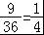
∴女性应该抽取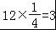人．…
（2）∵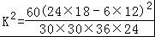…=10＞7.879，…
那么，我们有99.5%的把握认为是否患三高疾病与性别有关系．…

19．已知m∈R，命题p：对任意x∈[0，1]，不等式2x﹣2≥m²﹣3m恒成立；命题q：存在x∈[﹣1，1]，使得m≤ax成立．
（1）若p为真命题，求m的取值范围；
（2）当a=1，若p∧q为假，p∨q为真，求m的取值范围．
【考点】复合命题的真假；一元二次不等式的解法．
【分析】（Ⅰ）由对任意x∈[0，1]，不等式2x﹣2≥m²﹣3m恒成立，知m²﹣3m≤﹣2，由此能求出m的取值范围．
（Ⅱ）由a=1，且存在x∈[﹣1，1]，使得m≤ax成立，推导出命题q满足m≤1，由p且q为假，p或q为真，知p、q一真一假．由此能求出a的范围．
【解答】解：（Ⅰ）∵对任意x∈[0，1]，不等式2x﹣2≥m²﹣3m恒成立，
∴（2x﹣2）min≥m²﹣3m，
即m²﹣3m≤﹣2，
解得1≤m≤2，
即p为真命题时，m的取值范围是[1，2]．
（Ⅱ）∵a=1，且存在x∈[﹣1，1]，使得m≤ax成立
∴m≤1，
即命题q满足m≤1．
∵p且q为假，p或q为真，
∴p、q一真一假．
当p真q假时，则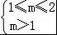，即1＜m≤2，
当p假q真时，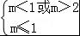，即m＜1．
综上所述，m＜1或1＜m≤2．
故答案为：（1）m∈[1，2]…
（2）m∈（﹣∞，1）∪（1，2]…

20．某高中有高一新生500名，分成水平相同的A，B两类进行教学实验．为对比教学效果，现用分层抽样的方法从A、B两类学生中分别抽取了40人、60人进行测试．
（Ⅰ）求该学校高一新生A、B两类学生各多少人？
（Ⅱ）经过测试，得到以下三个数据图表：
图一：75分以上A、B两类参加测试学生成绩的茎叶图（茎、叶分别是十位和个位上的数字）（如图1）
图二：100名测试学生成绩的频率分布直方图2；
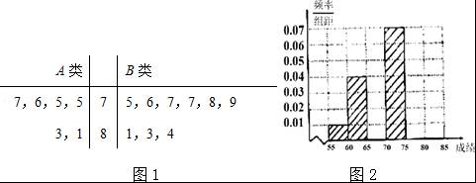
表一：100名测试学生成绩频率分布表；
组号 | 分组 | 频数 | 频率
1 | [55，60） | 5 | 0.05
2 | [60，65） | 20 | 0.20
3 | [65，70）
4 | [70，75） | 35 | 0.35
5 | [75，80）
6 | [80，85）
合计 |  | 100 | 1.00
①先填写频率分布表（表一）中的六个空格，然后将频率分布直方图（图二）补充完整；
②该学校拟定从参加考试的79分以上（含79分）的B类学生中随机抽取2人代表学校参加市比赛，求抽到的2人分数都在80分以上的概率．
【考点】古典概型及其概率计算公式；频率分布直方图．
【分析】（Ⅰ）由题知A类学生有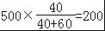人则B类学生有500﹣200=300人
（Ⅱ）通过读频率分布直方图可轻易获取所要解答．
【解答】解析：（Ⅰ）由题知A类学生有（人）…2分
则B类学生有500﹣200=300（人）…3人
（Ⅱ）①表一：
组号 | 分组 | 频数 | 频率
1 | [55，60） | 5 | 0.05
2 | [60，65） | 20 | 0.20
3 | [65，70） | 25 | 0.25
4 | [70，75） | 35 | 0.35
5 | [75，80） | 10 | 0.10
6 | [80，85） | 5 | 0.05
合计 |  | 100 | 1.00
…6分
图二：
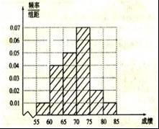
…9分
②79分以上的B类学生共4人，记80分以上的三人分别是{1，2，3}，79分的学生为{a}．
从中抽取2人，有：12，13，1a，23，2a，3a，共6种抽法；…10分
抽出的2人均在80分以上有：：12，13，23，共3种抽法．…11分
则抽到2人均在80分以上的概率为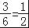．…12分．

21．解关于x的不等式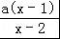＞2（其中a≤1）
【考点】其他不等式的解法．
【分析】首先移项通分化不等式为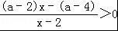，根据a 的范围讨论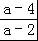与2的大小关系，得到不等式的解集．
【解答】解：原不等式等价于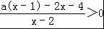即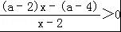，因为a≤1，所以等价于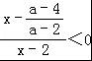，
当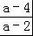＞2即0＜a≤1时，不等式的解集为（2，）；
当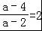即a=0时，不等式的解集为∅；
当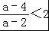即a＜0时，不等式的解集为（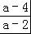，2）．
综上0＜a≤1时不等式的解集为（2，）；
当a=0时，不等式的解集为∅；
当a＜0时，不等式的解集为（，2）．

22．已知二次函数f（x）=ax²+bx+c（a，b，c∈R），当x∈[﹣1，1]时，|f（x）|≤1．
（1）求证：|b|≤1；
（2）若f（0）=﹣1，f（1）=1，求f（x）的表达式．
【考点】二次函数的性质；函数解析式的求解及常用方法．
【分析】（1）由已知得|f（﹣1）|=|a﹣b+c|≤1，|f（1）|=|a+b+c|≤1，而|2b|=|f（1）﹣f（﹣1）|≤|f（1）|+|f（﹣1）|≤2可证
（2）由f（0）=﹣1，f（1）=1，及|f（x）|≤1对x∈[﹣1，1]时成立可得，函数 的对称轴x=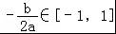且|f（﹣）|≤1，结合已知f（0）=﹣1，f（1）=1可求a，b，c
【解答】证明：（1）由已知得|f（﹣1）|=|a﹣b+c|≤1，|f（1）|=|a+b+c|≤1
∴|2b|=|f（1）﹣f（﹣1）|≤|f（1）|+|f（﹣1）|≤2
∴|b|≤1
（2）若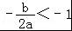，则f（x）在[﹣1，1]为增函数，
∴f（﹣1）＜f（0），f（0）=﹣1
∴|f（﹣1）|＞1与|f（﹣1）|≤1矛盾；
若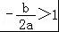，则f（x）在[﹣1，1]为减函数，
∴f（1）＜f（0）与已知矛盾．
所以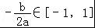，从而由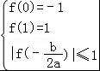解得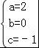
∴f（x）=2x²﹣1

